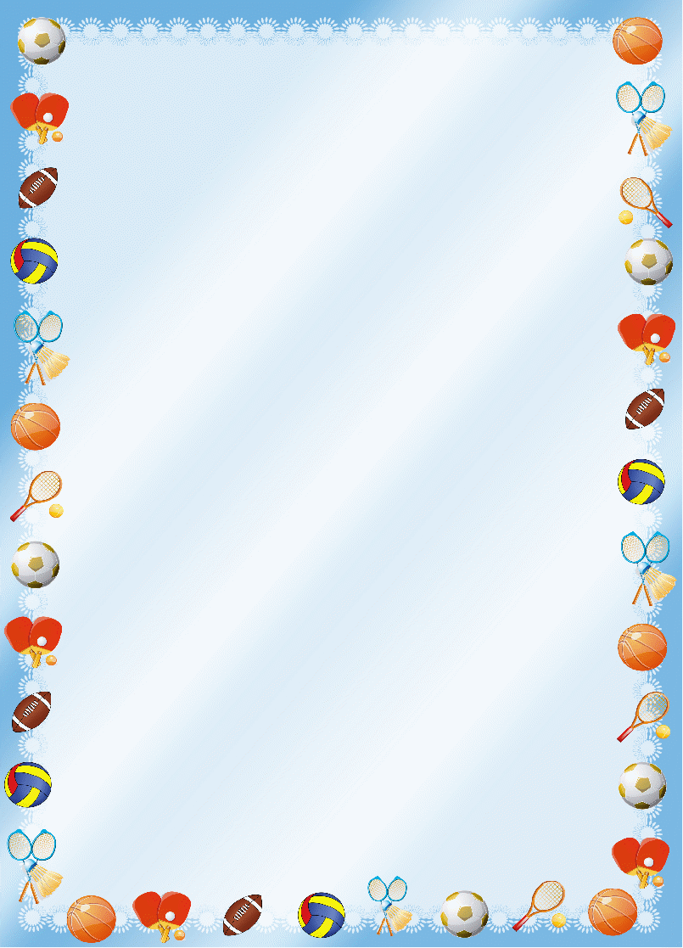**Выносной материал для прогулок своими руками**

**Лето - долгожданная пора и конечно, большую часть времени дети проводят на свежем воздухе. Для того чтобы прогулка оставила приятные воспоминания и впечатления для детей, можно изготовить нестандартное выносное оборудование как для совместных подвижных игр с детьми, так и для индивидуальных упражнений. Насыщенная играми прогулка позволяет избежать травм. Дети с интересом изучают и используют в играх новое оборудование.**

**«Ветрячок»**

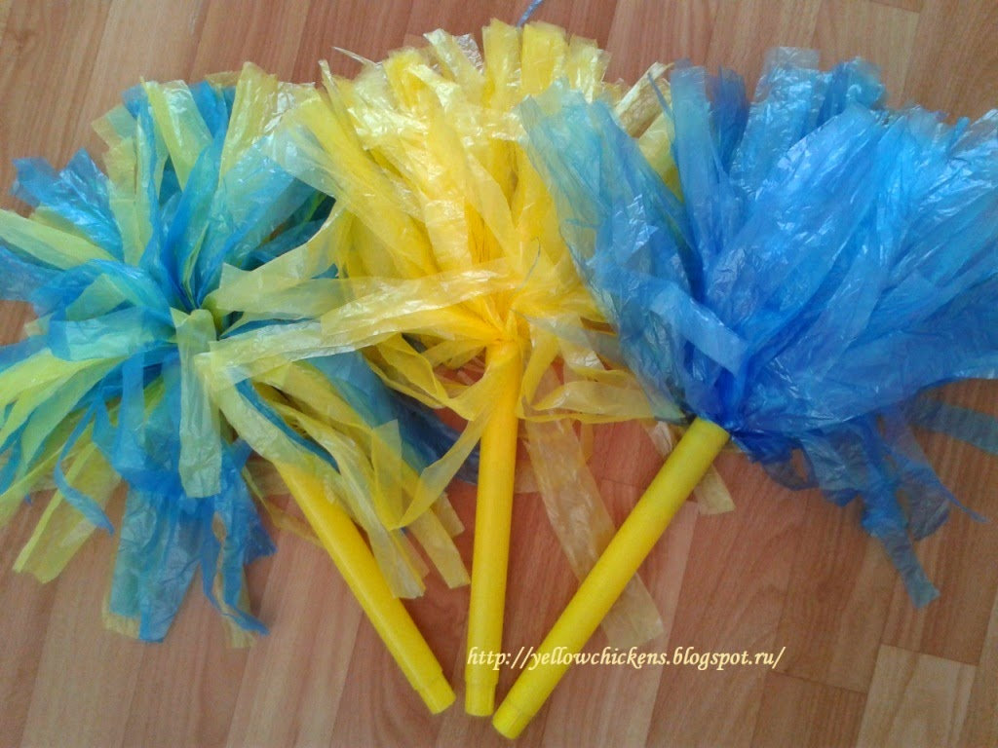

**Вам понадобятся:**

**- пакеты б/у**

**- ножки от старой полочки (карандаш)**

**- скотч**

**4 пакета складываем вместе, закрепляем скотчем, обрезаем лишнее и делаем бахрому, вставляем трубочку**

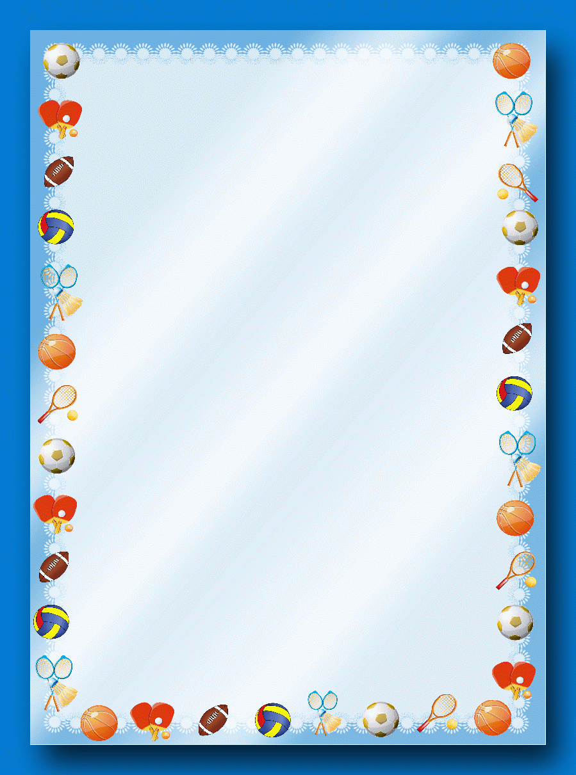**Выкладываем узоры на песке**

**Нарисовать на ровной поверхности песка несложные линии, затем из ракушек и мелких камешков, разноцветных крышечек выложить узор.**

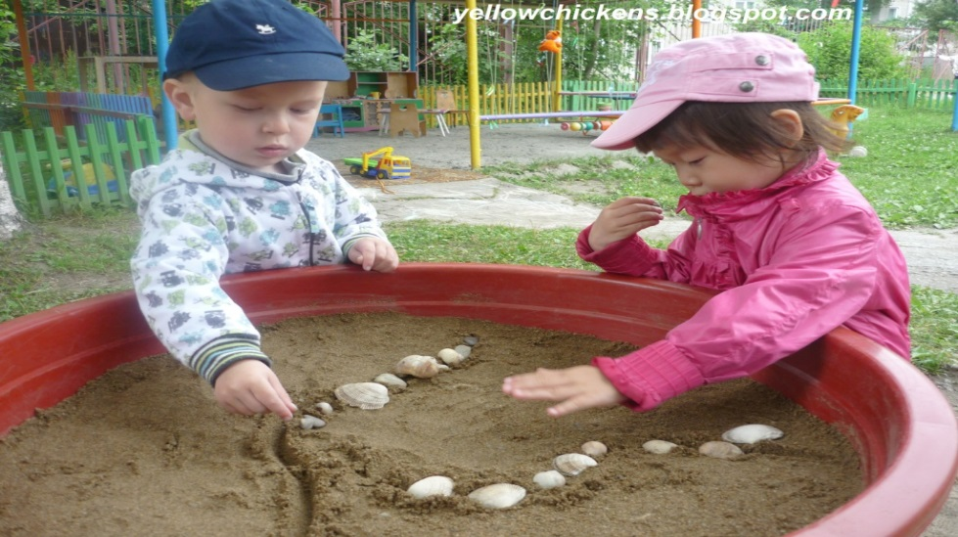

**«Ловушка»**

**Пластиковая бутылка обрезается, по краю среза делаются дырочки. Затем обвязать крючком, сделать пампушки. Саму ловушку оформить цветной изолентой! Игра развивает глазомер ребёнка, усидчивость, желание достичь конечного результата.**

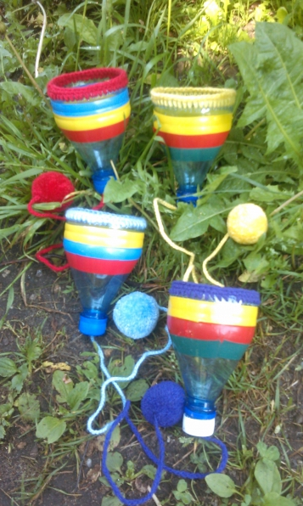



**«Массажёры»**

**Здесь пригодятся пустые контейнеры из-под киндеров. Проткнуть шилом сквозные дырки, продеть на шнурок или верёвку. На концы массажёров сделать удобные ручки. Соединения заклеить и обмотать цветной изолентой.**

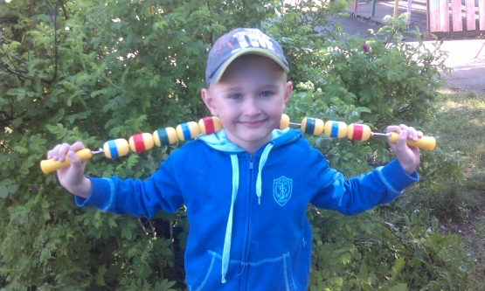

**«Разноцветные косички»**

**Из остатков ненужной пряжи нарезать косичек. Что только не придумывают дети с косичками! Танцуют, делают физические упражнения, используют в свободных самостоятельных играх!**

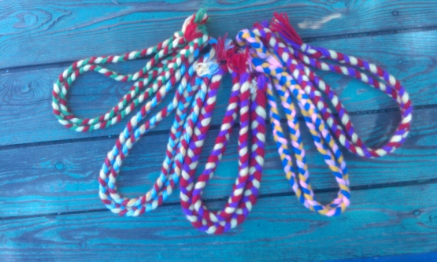



**«Весёлые гирьки»**

**Пустые бутылочки от питьевого йогурта украсить в виде человечков, насыпать сухого песка, плотно закрыть крышки. Дети с удовольствием используют гирьки в своих играх!**

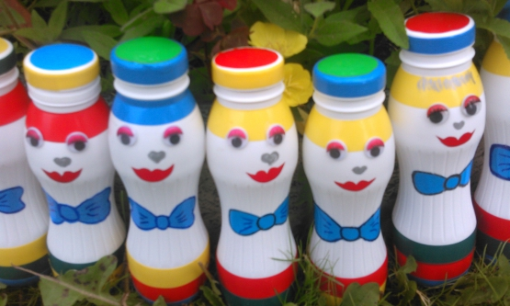

**«Карусель».**

**На детский зонт пришить разноцветные атласные ленты. Используем для подвижной игры «Карусель».**

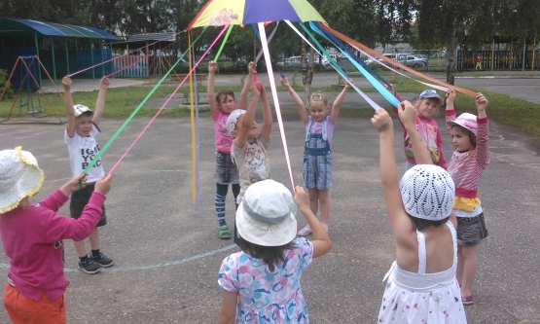

** «Скакалочка».**

**Проткнуть (можно просверлить) крышки и нанизать на верёвку.**

**«Скакалочка» - многофункциональна. Можно скакать, подлезать, перепрыгивать, ходить по ней босиком.**

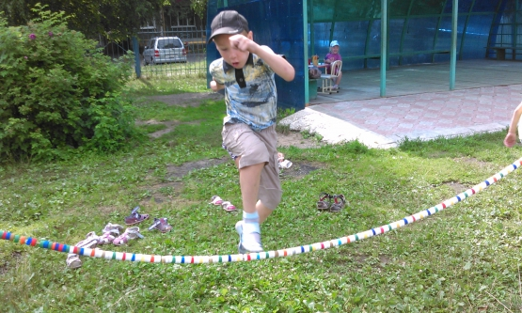

**«Попадалочки».**

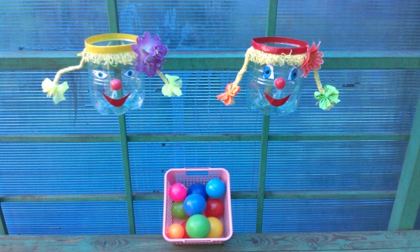**Взять 5-ти литровые бутыли, обрезать верхушки, обклеить край изолентой, а дальше уже фантазия! У меня получились «весёлые подружки»! Сзади проткнуть две дырки и вдеть шнурок, чтобы можно было привязать к дереву. Очень выручают «попадалочки» в дождливую погоду. Их легко закрепить на веранде!**

Подготовила:

воспитатель первой младшей группы

Шахторина Н.В.